**Трегубовское сельское поселение**

**Чудовский муниципальный район**

**Новгородская область**

**ПРОЕКТ ТОС «Трегубово»**

*«****Благоустройство территории памятного знака «Рубеж обороны***

***377-й стрелковой дивизии»***

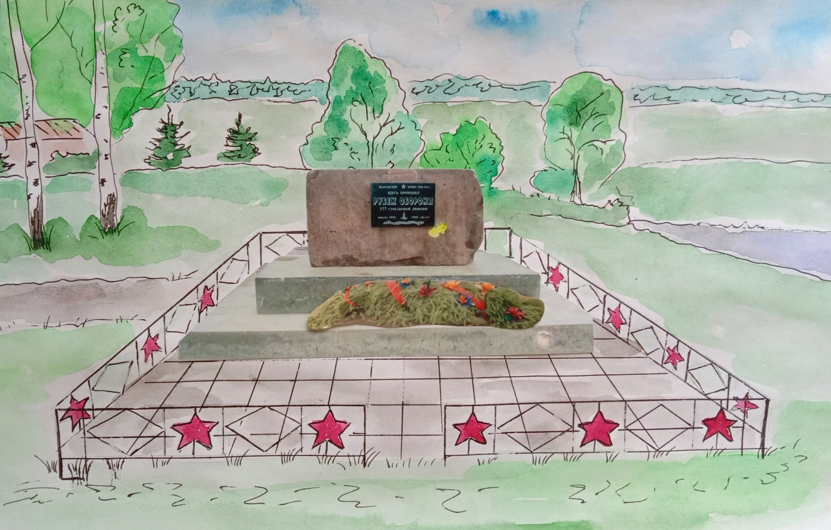

**2024 год**